Об установлении зон охраны объекта культурного наследия
регионального значения «Могила Черных Николая Васильевича (1922–1948), Героя Советского Союза», 1948 г., расположенного по адресу: Курская область, Тимский район, р.п. Тим, парк Героев, и утверждения требований к градостроительным регламентам в границах территорий данных зон

В соответствии со статьей 34 Федерального закона от 25 июня 2002 года № 73-ФЗ «Об объектах культурного наследия (памятниках истории и культуры) народов Российской Федерации», статьей 35 Закона Курской области от 29 декабря 2005 года № 120-ЗКО «Об объектах культурного наследия Курской области», постановлением Правительства Российской Федерации от 12 сентября 2015 г. № 972 «Об утверждении Положения о зонах охраны объектов культурного наследия (памятников истории и культуры) народов Российской Федерации и о признании утратившими силу отдельных положений нормативных правовых актов Правительства Российской Федерации», на основании проекта зон охраны объекта культурного наследия регионального значения «Могила Черных Николая Васильевича (1922–1948), Героя Советского Союза», 1948 г., расположенного по адресу: Курская область, Тимский район, р.п. Тим, парк Героев, и положительного заключения государственной историко-культурной экспертизы, в целях обеспечения сохранности объектов культурного наследия (памятников истории и культуры) народов Российской Федерации Администрация Курской области ПОСТАНОВЛЯЕТ:
1. Установить зоны охраны объекта культурного наследия регионального значения «Могила Черных Николая Васильевича (1922–1948), Героя Советского Союза», 1948 г., расположенного по адресу: Курская область, Тимский район, р.п. Тим, парк Героев (далее - объект культурного наследия), согласно приложению.
2. Утвердить прилагаемые требования к градостроительным регламентам в границах территории зон охраны объекта культурного наследия регионального значения «Могила Черных Николая Васильевича (1922–1948), Героя Советского Союза», 1948 гг., расположенного по адресу: Курская область, Тимский район, р.п. Тим, парк Героев.
3. Комитету по охране объектов культурного наследия Курской области (И.А. Мусьял) обеспечить:
контроль за соблюдением требований к градостроительным регламентам в границах территорий зон охраны объекта культурного наследия, утвержденных настоящим постановлением;
представление сведений о наличии зон охраны объекта культурного наследия в установленном порядке в орган регистрации прав для учета в Едином государственном реестре недвижимости;
направление копии настоящего постановления в Администрацию Тимского района Курской области для отображения установленных зон охраны объекта культурного наследия и соблюдения требований к градостроительным регламентам в границах территорий зон охраны объекта культурного наследия в правилах землепользования и застройки муниципального образования «Поселок Тим» Тимского района Курской области.

Губернатор
Курской области Р. Старовойт

Приложение
к постановлению Администрации
Курской области
от _______ № _________________

Зоны охраны объекта культурного наследия регионального значения «Могила Черных Николая Васильевича (1922–1948), Героя Советского Союза», 1948 гг., расположенного по адресу: Курская область, Тимский район, р.п. Тим, парк Героев

- Общие сведения

На основании проведенных историко-культурных исследований и визуально-ландшафтного анализа, с учетом роли объекта культурного наследия регионального значения «Могила Черных Николая Васильевича (1922–1948), Героя Советского Союза», 1948 гг., расположенного по адресу: Курская область, Тимский район, р.п. Тим, парк Героев (далее - объект культурного наследия), границ территории объекта культурного наследия, в целях обеспечения его сохранности в историко-градостроительной и природной среде устанавливается следующий состав зон охраны:
охранная зона объекта культурного наследия.
Границы и режим использования территории объекта культурного наследия утверждены приказом управления Администрации Курской области по охране объектов культурного наследия от 21.10.2020 № 235-п «Об утверждении границ и режима использования территории объекта культурного наследия регионального значения «Могила Черных Николая Васильевича (1922–1948), Героя Советского Союза», 1948 гг., расположенного по адресу: Курская область, Тимский район, р.п. Тим, парк Героев».

- Охранная зона объекта культурного наследия

Для объекта культурного наследия установлена охранная зона, в которую включены часть территории парка с севера, юга, востока и запада от одиночной могилы, не состоящей на кадастровом учете.

  - Описание границ охранной зоны объекта культурного наследия

Границы участка охранной зоны объекта культурного наследия представляют собой замкнутый контур и проходят по часовой стрелке следующим образом:
от точки 1 в восточном направлении вдоль ул. Карла Маркса, параллельно северной границе территории объекта культурного наследия до точки 2;
от точки 2 в южном направлении по прямой до точки 3;
от точки 3 в западном направлении, параллельно южной границе территории объекта культурного наследия до точки 4;
от точки 4 в западном направлении до точки 5;
от точки 5 в северном направлении вдоль восточной границы земельного участка с кадастровым номером 46:24:010102:182 до исходной точки 1.

Координаты поворотных точек границ зон охраны объекта культурного наследия
№ поворотной точки | Координаты точек в системе координат МСК-46, м
 | Х | Y
1 | 409492.59 | 2155779.48
2 | 409487.47 | 2155833.38
3 | 409445.08 | 2155828.53
4 | 409449.72 | 2155788.16
5 | 409451.22 | 2155775.17
1 | 409492.59 | 2155779.48

Схема (графическое описание местоположения)
границ зон охраны объекта культурного наследия регионального значения «Могила Черных Николая Васильевича (1922–1948), Героя Советского Союза», 1948 гг., расположенного по адресу: Курская область, Тимский район, р.п. Тим, парк Героев

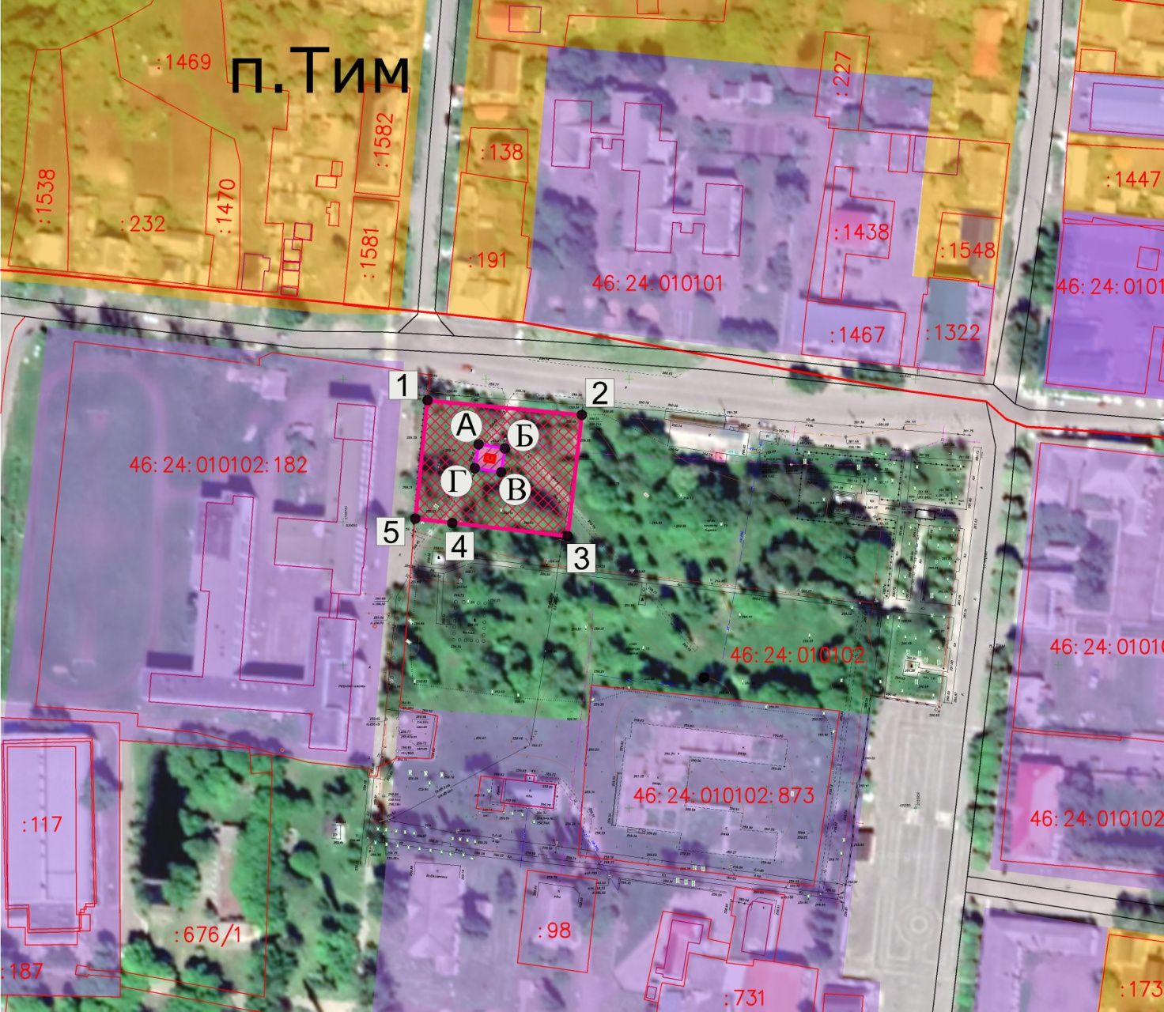

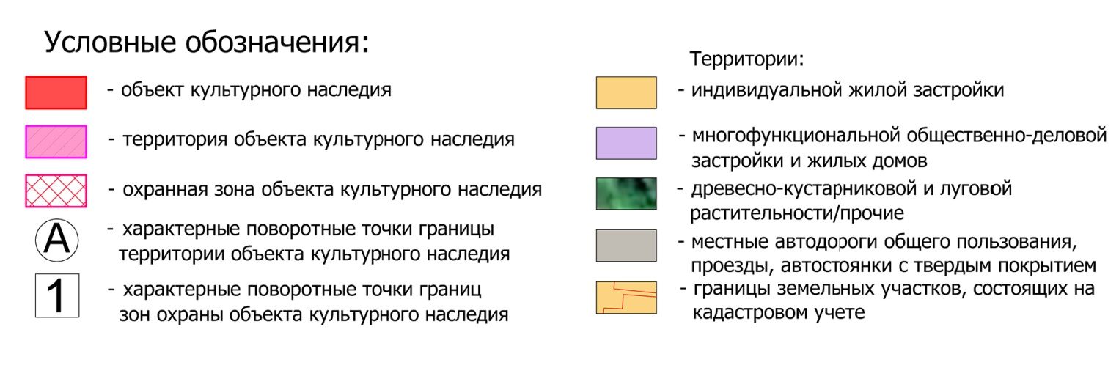

УТВЕРЖДЕНЫ
постановлением Администрации
Курской области
от №_______________

ТРЕБОВАНИЯ

к градостроительным регламентам в границах территории охранной зоны охраны объекта культурного наследия регионального значения «Могила Черных Николая Васильевича (1922–1948), Героя Советского Союза», 1948 гг., расположенного по адресу: Курская область, Тимский район, р.п. Тим, парк Героев

В границах охранной зоны объекта культурного наследия

разрешается:

проведение работ по благоустройству и озеленению территории, оборудование территории элементами освещения, скамейками, урнами;
прокладка, ремонт, реконструкция подземных инженерных коммуникаций, необходимых для функционирования окружающей застройки с последующей рекультивацией нарушенных участков;
сохранение условий восприятия объекта культурного наследия;
проведение санитарных рубок древесно-кустарниковой растительности;
проведение мероприятий пожарной безопасности;

запрещается:

строительство объектов капитального строительства, за исключением применения специальных мер, направленных на сохранение и восстановление (регенерацию) историко-градостроительной среды объекта культурного наследия (восстановление, воссоздание, восполнение частично или полностью утраченных элементов и (или) характеристик историко-градостроительной среды);
хозяйственная деятельность, нарушающая целостность, сохранность, а также визуальное восприятие объекта культурного наследия;
самовольная посадка и вырубка зеленых насаждений, кроме санитарных рубок;
любая хозяйственная деятельность, связанная с загрязнением почв, грунтовых и подземных вод, поверхностных стоков, нарушением почвенного покрова;
прокладка инженерных коммуникаций наземным и надземным способом, кроме временных, необходимых для проведения ремонтно-реставрационных работ;
прокладка новых трасс дорог, размещение автостоянок и паркингов;
искажение и изменение исторического рельефа местности;
возведение «глухих» ограждений, в том числе из профилированного металла и железобетонных ограждений;
производство работ, создающих вибрационные нагрузки на объект культурного наследия;
организация необорудованных мест для сбора мусора, размещение площадок с мусорными контейнерами в зонах основных видовых раскрытий на территорию памятника;
установка рекламных конструкций, щитов, баннеров и (или) конструкций для них;
проведение земляных работ, за исключением посадки деревьев, кустарников без обеспечения сохранности объектов археологического наследия в установленном порядке.

